Kichererbsen-Curry  Chana Masala |  |  |  | 
mit Reis
Portionen | 2 | Dauer | 45 min | Bring ID | 0001

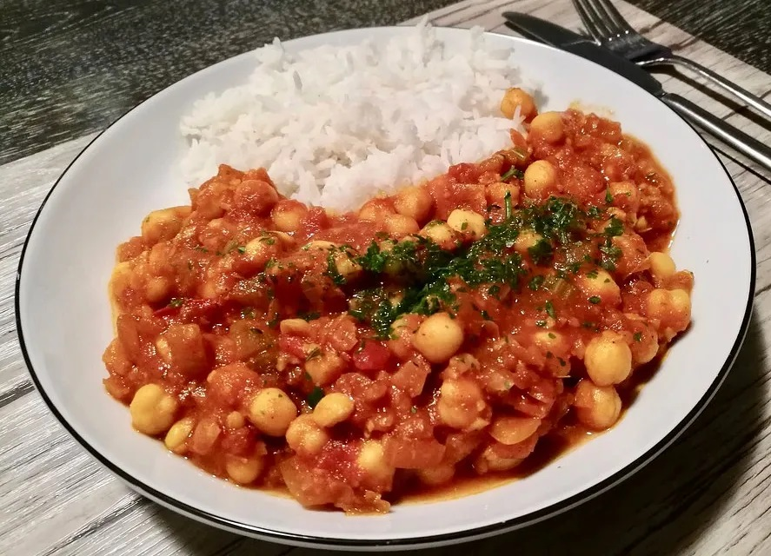

benötigte Zutaten |  | Zubereitungsschritt
4  1 | Zwiebeln  Tomaten | - In Würfel schneiden
1 | Chillischote | - In circa 1cm große Stücke schneiden
1  4 Zehen  - | Ingwer  Knoblauch  Wasser | - Zu einer Paste pürieren  - Ggf. etwas Wasser hinzugeben
1 Dose | Kichererbsen | - Abschütten und unter kaltem Wasser abwaschen
*  3 EL  1 TL  1 TL  1 TL  1 TL  0,5 TL | Pfanne  Öl  Garam Masala  Kurkuma  Kreuzkümmel  Koriander  Chillipulver | - Öl in einer Pfanne erhitzen  - Gewürze kurz anrösten
1 | Zwiebel | - Ingwer-Knoblauch-Paste dazugeben und kurz mitbraten  - Zwiebel mit anbraten
4  1  0,5 Tasse | Tomaten  grüne Chillischote  Wasser | - Alles hinzugeben  - Für 15 Minuten weiter köcheln lassen  - Regelmäßig umrühren  - Warten, bis die Soße schön dick wird  - Ggf. Wasser hinzugeben, damit das Curry nicht anbrennt
*  *  1 Tasse  1 Tasse | Sieb  kleiner Topf (mit Deckel)  Basmati Reis  Wasser | - Den Reis mit einem Sieb vorwaschen  - Reis und Wasser in den Topf geben  - Kurz aufkochen lassen und dann die Temperatur auf mittlere Stufe herunterdrehen  - So lange köcheln lassen, bis das Wasser verdunstet ist
1 Dose  -  - | Kichererbsen  Salz  Zucker | - Hinzugeben und kurz aufkochen lassen
 |  | - Ein paar der Kichererbsen zerdrücken um eine Bindung der Soße zu erreichen

